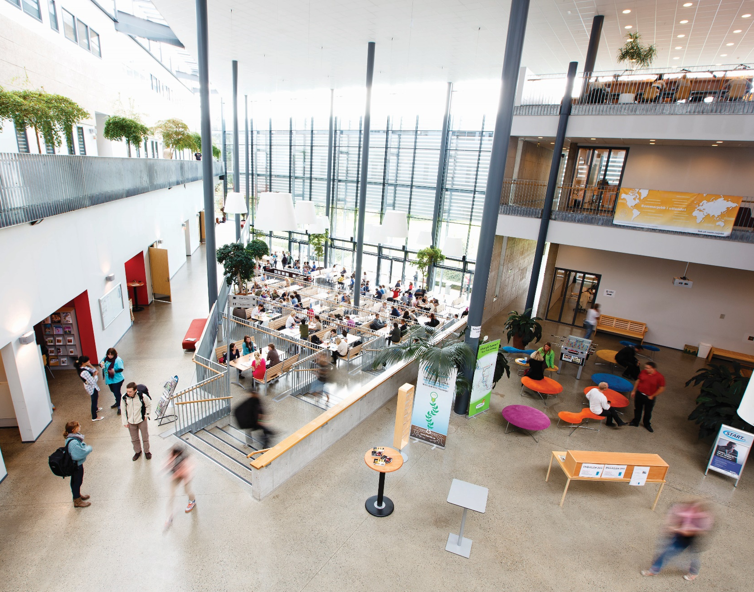
, det
Oppgavens hovedtittel
Eventuell undertittel, (Flytt streken hvis
behov)

[Bacheloroppgave eller Masteroppgave] [år] (Skriv enten
Bacheloroppgave eller Masteroppgave)
[Navn på utdanningen]
[Navn på instituttet]
[Navn på fakultetet]
(For å endre bilde og beholde størrelsesforhold i rammen: høyreklikk på bilde, velg «endre bilde» og finn ønsket bilde. Husk at du må ha rettighet til å bruk
bruke bilde.)

[navn student]
VEILEDER: [NAVN PÅ VEILEDER]
Innhold
1. Innledning 3
1.1. Det var en gang 3
1.2. Det var to ganger 3
2. Tittel og info 4
2.1. Det var for tredje gang 4
Referanser 5
Vedlegg 6

Innledning
Det er viktig med en innledning som åpner øynene til sakens arbeid og natur

Det var en gang
Dette er et eksempel på delkapittel

Det var to ganger
Hva tenker du kan stå her?

Tittel og info
Dette er et eksempel på en innledning i et kapittel nummer to

Det var for tredje gang
Dette er et eksempel på et annet kapittel

Referanser

Vedlegg

